Міністерство освіти і науки України
Українська академія друкарства
Кафедра комп’ютерних наук та інформаційних технологій

Звіт
до лабораторно-практичного заняття №3
«Використання анімації в програмі Microsoft PowerPoint»
з дисципліни
«Основи інформаційних технологій»

Виконав:
ст. гр. ІСТ-11
Панахид Ярослав
Прийняв: Тимченко

Львів 2023
Мета роботи: Розглянути основні правила та можливості анімації в програмі Microsoft PowerPoint; навчитися використовувати анімацію та її ефекти під час створення слайдових презентацій.
Хід виконання роботи: Спершу я ознайомився з завданням та приступив до роботи. Я відкрив PowerPoint та зробив перший слайд, де написав «Рух автомобіля» і «Анімаційні ефекти», далі я створив другий слайд на якому я буду робити саму анімацію. Спочатку я намалював дорогу за допомогою інструменту «Крива», далі я завантажив малюнок автомобіля з інтернету. Вставивши малюнок у слайд я задав потрібний розмір та поворот. Далі, виділивши малюнок, я добавив ефект переміщення і задав шлях руху автомобіля. Після цього я задав певні параметри в ефект переміщення. Далі я також добавляю ефект повороту кузова, також задавши певні параметри. Далі я забираю автомобіль за край слайду, щоб анімація виглядала природніше і коректую траєкторію руху. Далі я добавляю ефект на появу слайду. Після всього цього я перевіряю роботу анімації та йду писати звіт.

Скріншоти виконаного завдання:
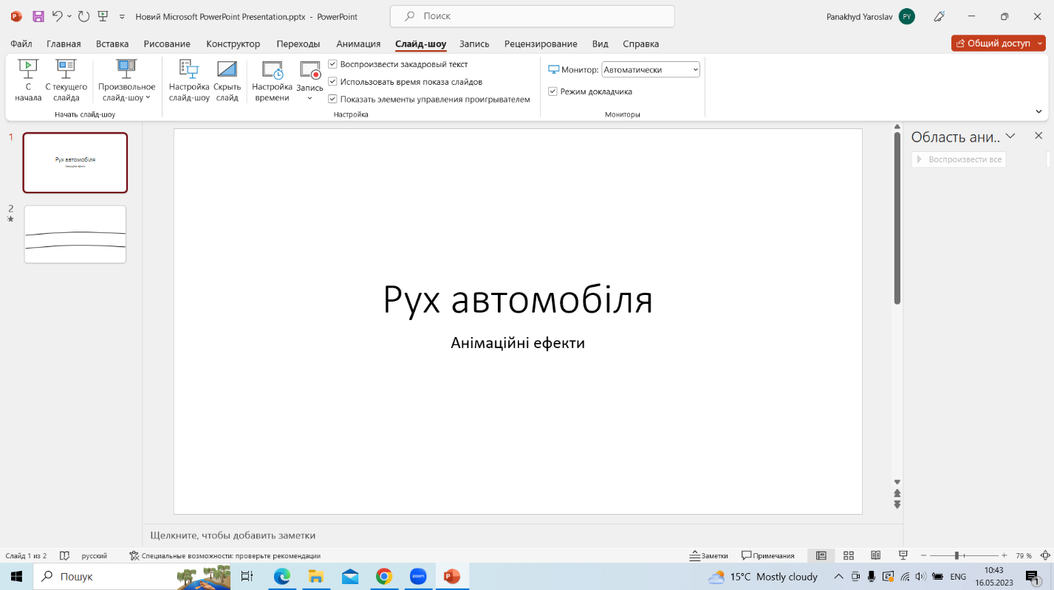
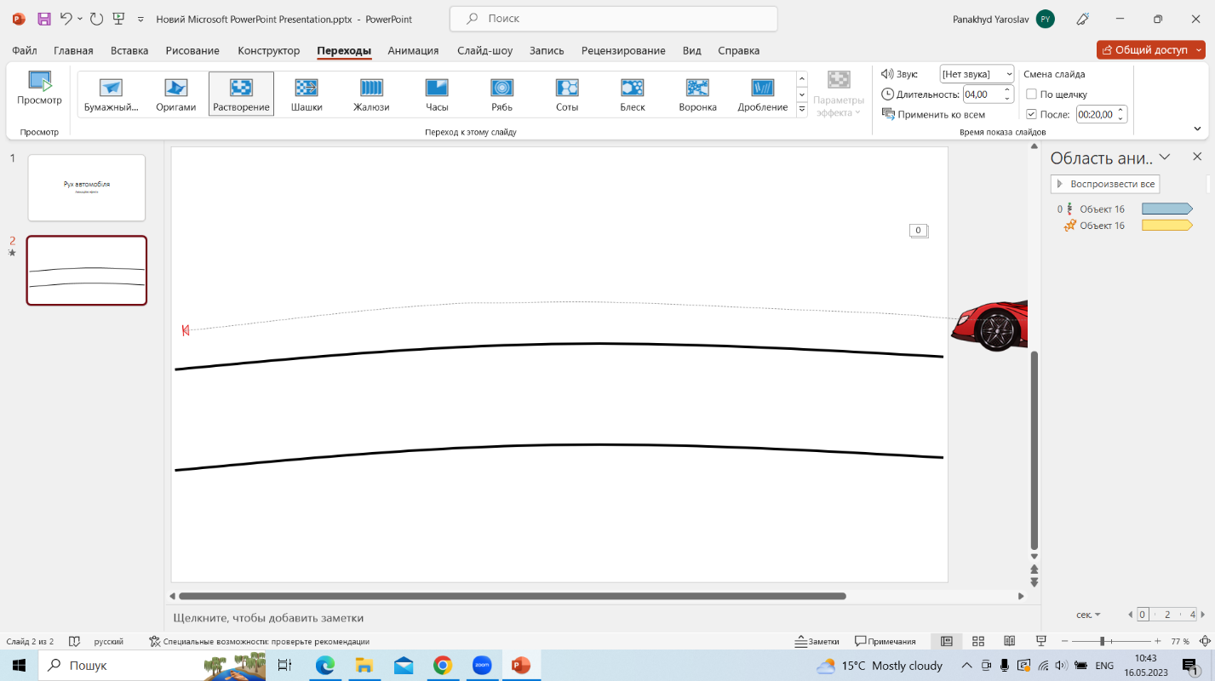

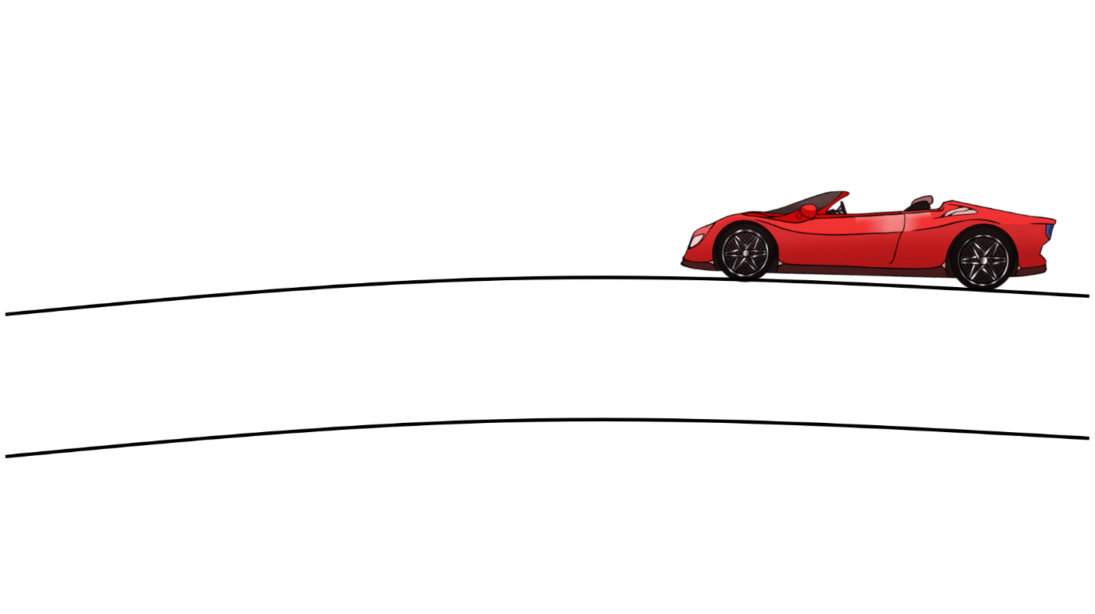
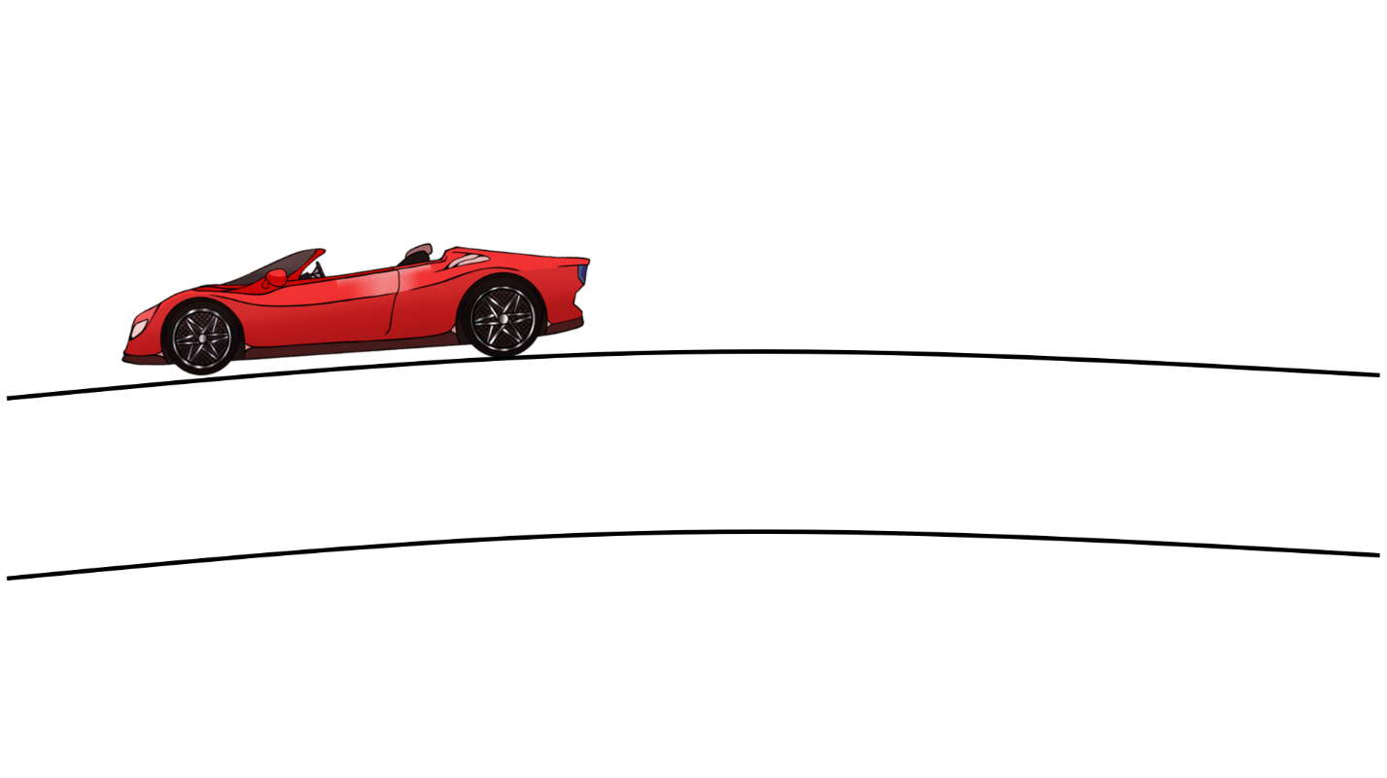

Висновки по роботі: Після виконання цього практично-лабораторного завдання я дізнався про основні правила та можливості анімації в програмі Microsoft PowerPoint. Також я навчився використовувати анімацію та її ефекти під час створення слайдових презентацій.

